计算机与信息工程学院实验报告

••••••••••••••••••••••••••••••••• 密 ••••••••••••••••••••••••••••••••• 封 ••••••••••••••••••••••••••••••••• 线 •••••••••••••••••••••••••••••••••

姓名：___于晨彤_____ 学号：___2012080038_____ 专业：____信息安全____ 年级：____2020____

课程： 计算机组成原理 主讲教师：____侯彦娥____ 辅导教师：_____侯彦娥__

实验时间：_2022__年 _4_月 _12__日 _下_午_3_时至_5_时，实验地点___计算机与信息工程学院611_____

实验题目： 运算器实验

实验目的： 1、深入了解AM2901运算器的功能与具体用法； 2、深化运算器部件的组成、设计、控制与使用等知识 实验环境（硬件和软件） TEC-XP教学机

实验内容：

在脱机方式下，对于给定指令分析其执行过程中运算的步骤，通过对AM2901运算器所需控制信号的设置，使之完成运算，并核对运算结果。

实验步骤：

1、预习Am2901运算器原理，并填写下表。

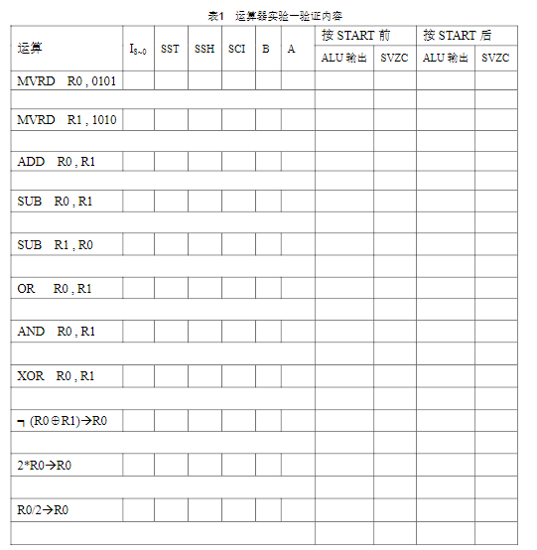

2、实验方式设置将TEC-XP教学机左下方的5个功能开关设置为1**00（单步、16位、脱机）；先按一下“RESET”按键，再按一下“S TA RT”按键，进行初始化。3、逐条指令执行，并核对结果完成初始化后，请按顺序控制运算器执行每条指令，每条指令执行时请记录按S TA RT前和按S TA RT后两个时刻的状态，若与预期结果不同，请查找问题并思考原因。

4、预习Am2901运算器原理，并填写下表

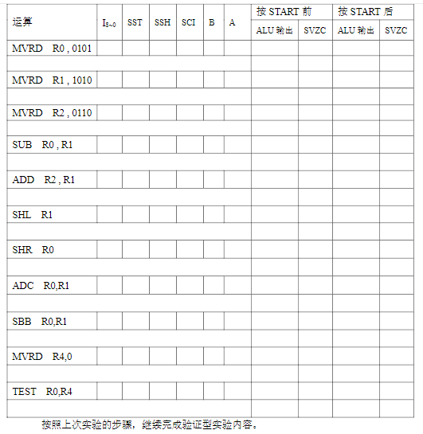

实验数据记录：

表一：

|  |  |  |  |  |  |  |  |  |  |  |
| --- | --- | --- | --- | --- | --- | --- | --- | --- | --- | --- |
| 运算 | I8~0 | SST | SSH | SCI | B | A | 按START前 | | 按START后 | |
| ALU | CZVS | ALU输出 | CZVS |
| MVRD R0,0101 | 011000111 | 000 | 00 | 00 | 0000 | xxxx | 0101 | 1111 | 0101 | 1111 |
| MVRD R1,1010 | 011000111 | 000 | 00 | 00 | 0001 | xxxx | 1010 | 1111 | 1010 | 1111 |
| ADD R0,R1 | 011000001 | 001 | 00 | 00 | 0000 | 0001 | 1111 | 1111 | 2121 | 0000 |
| SUB R0,R1 | 011001001 | 001 | 00 | 01 | 0000 | 0001 | 0101 | 0000 | F0F1 | 1000 |
| SUB R1,R0 | 011001001 | 001 | 00 | 01 | 0001 | 0000 | 0F0F | 1000 | 0E0E | 1000 |
| OR R0,R1 | 011011001 | 001 | 00 | 00 | 0000 | 0001 | 0F0F | 1000 | 0F0F | 1010 |
| AND R0,R1 | 011100001 | 001 | 00 | 00 | 0000 | 0001 | 0F0F | 1010 | 0F0F | 1010 |
| XOR R0,R1 | 011110001 | 001 | 00 | 00 | 0000 | 0001 | 0000 | 1010 | 0F0F | 0100 |
| ┑(R0⊕R1)→R0 | 011111001 | 001 | 00 | 00 | 0000 | 0001 | F0F0 | 0100 | 0000 | 1001 |
| 2*R0→R0 | 111000111 | 001 | 00 | 00 | 0000 | XXXX | F0F0 | 1001 | E1E0 | 0001 |
| R0/2→R0 | 101000011 | 001 | 00 | 00 | 0000 | XXXX | E1E0 | 0001 | 70F0 | 0001 |

表二：

|  |  |  |  |  |  |  |  |  |  |  |
| --- | --- | --- | --- | --- | --- | --- | --- | --- | --- | --- |
| 运算 | I8~0 | SST | SSH | SCI | B | A | 按START前 | | 按START后 | |
| ALU | CZVS | ALU输出 | CZVS |
| MVRD R0,0101 | 011000111 | 000 | 00 | 00 | 0000 | XXXX | 0101 | 0000 | 0101 | 0000 |
| MVRD R1,1010 | 011000111 | 000 | 00 | 00 | 0001 | XXXX | 1010 | 0000 | 1010 | 0000 |
| MVRD R2,0110 | 011000111 | 000 | 00 | 00 | 0010 | XXXX | 0110 | 0000 | 0110 | 0000 |
| SUB R0,R1 | 011001001 | 001 | 00 | 01 | 0000 | 0001 | F0F1 | 0000 | E0E1 | 0001 |
| ADD R2,R1 | 011000001 | 001 | 00 | 00 | 0010 | 0001 | 1120 | 0001 | 2130 | 0000 |
| SHL R1 | 111000011 | 110 | 00 | 00 | 0001 | XXXX | 1010 | 0000 | 2020 | 0000 |
| SHR R0 | 101000011 | 101 | 00 | 00 | 0000 | XXXX | F0F1 | 0000 | 7878 | 1000 |
| ADC R0,R1 | 011000001 | 001 | 00 | 10 | 0000 | 0001 | 9899 | 1000 | B8B9 | 0011 |
| SBB R0,R1 | 011001001 | 001 | 00 | 10 | 0000 | 0001 | 7878 | 0011 | 5858 | 1010 |
| MVRD R4,0 | 011000111 | 000 | 00 | 00 | 0100 | XXXX | 0000 | 0000 | 0000 | 0000 |
| TEST R0,R4 | 001100001 | 001 | 00 | 00 | 0000 | 0100 | 0000 | 0011 | 0000 | 0100 |

问题讨论：

1. 每次运算，为什么按S TA RT之前和按S TA RT之后的结果会有不同？应使用哪个结果作为当前的运算结果？为什么？

按START前，将数据运算并输出，按START后，将运算得到的数据送到寄存器中，同时又执行了一次运算，因此应使用START前的结果

1. 分析第二次实验内容中的SUB R0 , R1和ADD R2 , R1的结果，说明其对标志位的影响。

执行SUB R0,R1时，R0为0101，R1为0101结果为F0F1符号位s为1，产生借位C为1，没有溢出，不为0因此ZV均为0

执行ADD R2,R1时R2=0110，R1=1010，相加为1120，没有产生进借位C为0，符号位为0，没有溢出，不为0，VZ均为0